

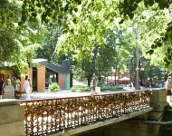 | ОТДЕЛЕТЕ ЕДИН УИКЕНД  В СЪРБИЯ и в курорта Врънячка Баня през това различно лято 2020  с организиран и собствен транспорт  Всичко това ще съчетаем със СПА и много забавления по сръбски! | 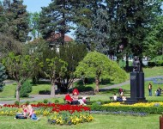

ИИNDI
3 дни/ 2 нощувки/ 2 закуски/ 2 вечери

Дати: от 31 юли до 02 август 2020 г.
от 05 септември до 07 септември 2020 г.
от 02 октомври до 04 октомври 2020 г.

По маршрут: СОФИЯ – НИШ – ВРЪНЯЧКА БАНЯ – ЖИЧЕНСКИ МАНАСТИР – МАНАСТИР ЛЮБОСТИНЯ - СОФИЯ

Дълбоко в съзнанието на човек е заложено желанието му да опознава далечни и непознати земи. Затова много често се случва хората да пренебрегват местата, които се намират на един хвърлей разстояние. За нас българите такава страна е Сърбия, близка и същевременно непозната. А Сърбия има какво да предложи на своите посетители -забележителна природа – пълноводни реки, девствени гори и красиви планински пейзажи. Множеството исторически и архитектурни паметници, които свидетелстват за богатата история на страната са причина Сърбия да бъде избирана и като дестинация за културен туризъм от множество пътешественици.
Възползвайте се от предимствата на Сърбия – кратко разстояние, великолепна кухня, сходен бит, лековити минерални извори и много веселие!

1 ден София – Ниш – Врънячка баня

Отпътуване от София в 07.00 ч., пл. Св.Ал. Невски в посока Калотина – Ниш – Крушевац – Врънячка баня. Попътна спирка за разходка в Ниш, разположен на р. Нишава и на чийто десен бряг се намира известната Нишка крепост. Основан от римляните древният град Наисус, остава в историята като родното място на Константин Велики. Разходка из главния площад Освобожденя. Продължаване за Врънячка баня. Настаняване в хотел 4****. Разглеждане на центъра на града, парка и минералните извори. Вечеря. Нощувка.
Врънячка Баня е малко, китно градче, което е сгушено в средата на живописна местност с вековни гори. Курортът предлага и много възможности за разходки из своите живописни паркове. Врънячка баня обаче привлича посетители не само с природна красота и исторически забележителности, но и с това, че е най – големият и посещаван курортен център в Сърбия. Минералните извори там са уникални в света с това, че температурата на водата им е точно колкото тази на човешкото тяло ( 36.5 градуса). Терапевтичните свойства на минералните извори са известни още от епохата на Римската империя, но истинската си слава курортът придобива след намесата на чешкият барон Хердер, който проектира курорта, така че да напомня за родния му град „Карлови Вари“. Курортът се доближава до Карлови Вари и по химическия състав на своята лековита вода, която се препоръчва за стомашни заболявания, лечение на черен дроб и ревматични заболявания.

2 ден Врънячка баня – манастири Жича и Любостиня
Закуска. Свободно време за СПА и за разходки в курорта. През този ден ви предлагаме също така да посетите две от многото прекрасни кътчета на Сърбия. Вземете участие в полудневна екскурзия срещу допълнително заплащане, която ще ви отведе до два от най - почитаните от сърбите православни манастири - Жича и Любостиня. Двата манастира са свидетелство за славното минало на Сръбското кралство. Жичанският манастир е построен през XIII в. от синовете на Милан Обренович, първият Сръбски крал Стефан Първовенчани и неговият брат и патрон на Сърбия, Св Сава. Манастирът има огромно културно и историческо значение за държавата, тъй като в него са коронясани 7 сръбски крале. Любостиня е сгушен в долината на малката Любостинска река. Манастирският комплекс е ктиторски, изграден в моравски стил от княгиня Милица в годините от 1388-1405 г., която тук прекарва последните си години на този свят като монахиня. Посветен е на Успение на Пресвета Богородица и храмовият празник е на Преображение Господне. Връщане в хотела. Свободно време. Вечеря. Нощувка.

3 ден Врънячка баня - София
Закуска. Свободно време за СПА. Освобождаване на хотела и в 12.00 ч. отпътуване за България. Пристигане в София вечерта.

ПАКЕТНА ЦЕНА: 235 лв.

ОТСТЪПКА - 45 лв. от пакетната цена за туристи със собствен транспорт

Пакетната цена включва: транспорт с автобус, 2 нощувки със закуски в хотел Zepter 4**** http://hotelzeptervrnjackabanja.rs/ или подобен във Врънячка баня, 2 вечери в ресторанта на хотела, разходка в центъра на Ниш, разходка във Врънячка баня, медицинска застраховка с покритие 5000 EUR на ЗД „Евроинс“, екскурзовод-водач от агенцията.

Пакетната цена не включва: СПА процедури в Уелнес центъра към хотела, градски такси 1.30 евро на турист на ден /заплащат се на рецепция/, полудневната екскурзия до манастирите Жича и Любостиня – 19 лв. при мин. 25 туристи /заявява се и се заплаща на място/.

Парична единица на Сърбия: DIN – Сръбски динар (1 EUR ~ 116 DIN)

Доплащане за единична стая: 70 лв.
Доплащане за дете до 12 г. с 2-ма възрастни в стая: 90 лв.

Описание на хотела:

Hotel Zepter Vrnjacka Banja
www.hotelzeptervrnjackabanja.rs
Разположение:
Хотелът се намира в центъра на Върнячка баня, на около 150 метра от главната алея, на 125 км от Ниш и на 200 км от Белград.
На територията на хотела:
СПА и уелнес център с покрит плувен басейн, сауна и хидромасажна вана. Хотелът разполага с два ресторанта /единият е а-ла-карт ресторант, който сервира местни и международни ястия/, аперитив бар, лятна тераса с изглед към пешеходната зона на града, вътрешен басейн с минерална вода, джакузи, сауна, спортни терени, бизнес център с конферентна зала за 1000 места. На разположение на гостите има също фитнес зала, студио за масажи.
В стаите:
гардероб, сателитна телевизия и самостоятелна баня с душ. Някои имат и собствен балкон.
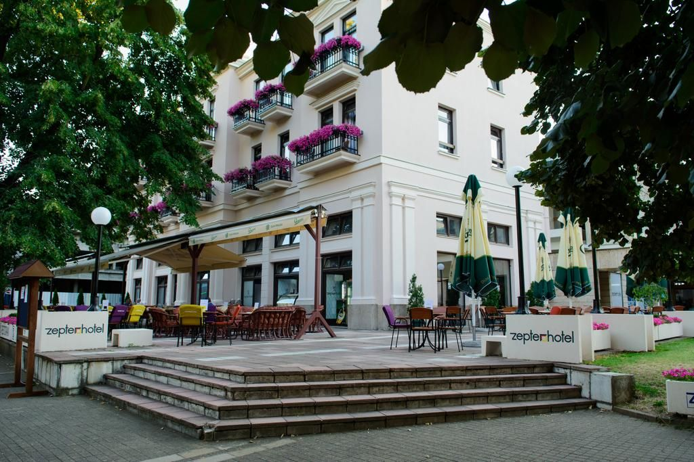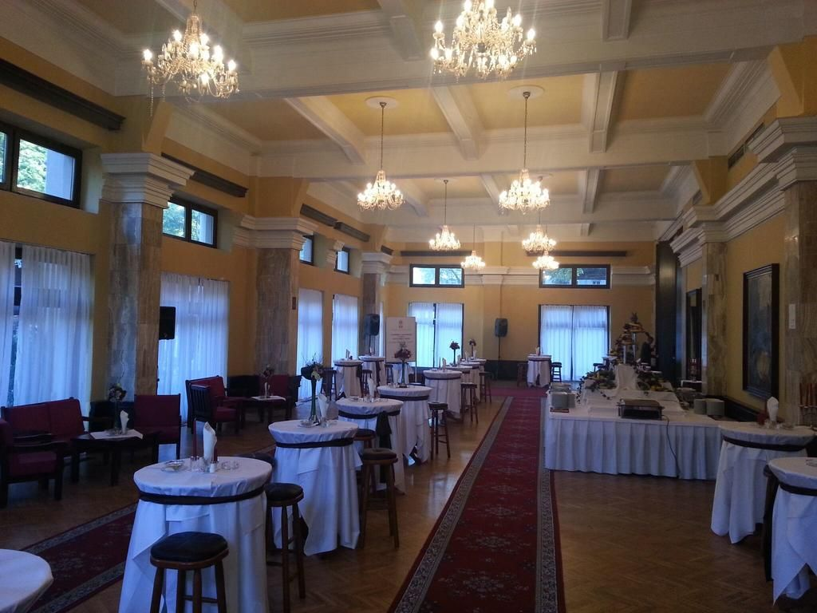
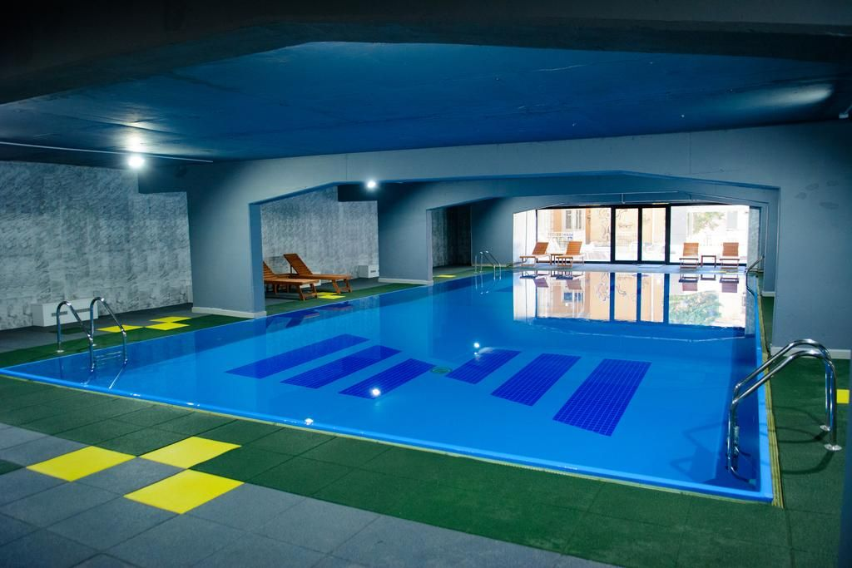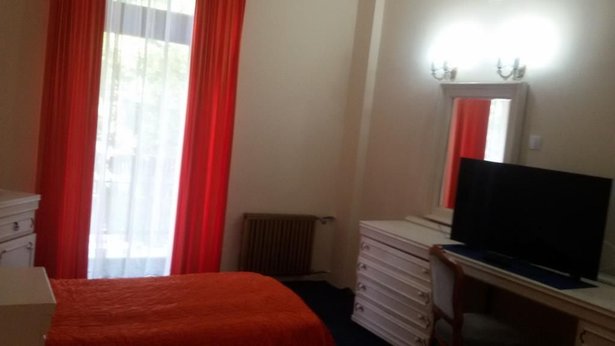
Минимален брой туристи за осъществяване на екскурзията: 30 туристи.
Срок за уведомление при недостигнат минимален брой туристи: 7 дни преди началната дата.
Необходими документи: лична карта; няма визови, санитарни и медицински изисквания.
Начин на плащане: депозит - 50% от пакетната цена, доплащане - до 20 дни преди отпътуване.
Застраховка „Отмяна на пътуване“: предоставяме възможност за сключване на допълнителна застраховка “Отмяна на пътуване” по чл. 80, ал. 1, т.14 от Закона за туризма, покриваща разходите за анулиране на пътуването, за съкращаване и прекъсване на пътуването, поради здравословни причини на пътуващия, негови близки, неотложно явяване на дело, съкращаване от работа и др. Стойността на застраховката се изчислява на база крайна дължима сума по договора, като има значение и възрастта на Потребителя. В зависимост от възрастта на туриста стойността на застраховката е между 3% и 8% върху крайната дължима сума по договора за организирано пътуване.
Използвани транспортни средства по програмата: • автобус •
Туроператор “ТА Мондел Травел” е застрахована по смисъла на чл. 97, ал.1 от Закона за туризма в застрахователна компания АЛИАНЦ БЪЛГАРИЯ със застрахователна полица №13160183000000023 /валидна от 31.07.2019 г. до 30.07.2020 г./



